第26回人権と報道を考えるシンポジウム
検察の冤罪作りとメディア
◆12月18日（土）午後１時半～５時
◆青山学院大学・総研ビル5階（１４５０９教室）
主催 人権と報道・連絡会
共催 青山学院大学人権研究会
【パネリスト】
◆冤罪被害者 杉山卓男さん（布川事件で再審公判中）
◆弁護士 中西祐一さん（氷見事件国賠訴訟弁護団）
◆ジャーナリスト 青木 理さん（特捜検察の「国策捜査」を追及取材）
◆朝日新聞記者 板橋洋佳さん（郵便不正事件「ＦＤ改ざん」をスクープ）
【司会】 人権と報道・連絡会世話人 浅野健一さん（同志社大学教授）

●シンポジウムの趣旨
厚生労働省の村木厚子局長が逮捕・起訴された「郵便不正」事件で、大阪地裁は９月、村木さんに無罪判決を言い渡した。この「検察不正」事件は、大阪地検特捜部の主任検事が証拠のフロッピーデータを改ざんしていたことが発覚し、当時の特捜部長、副部長も逮捕される事態に発展、特捜検察の捜査手法にかつてない批判の声が上がっている。
しかし、3人の逮捕後、検察批判は「証拠改ざん問題」に矮小化されつつあり、最高検も３人の逮捕・起訴で、今回のケースを「特殊事例」とすべく事件の幕引きを図っている。
今回の「検察不正」事件の根本問題は、大阪地検特捜部が村木さんの無実を知りながら事件ストーリーを捏造し、「村木逮捕」に向けて関係者の「虚偽自白」調書を作ったこと、さらに「村木逮捕・起訴」は大阪高検・最高検のゴーサインを得て行われたこと、すなわち、「村木事件」が、検察総体が関わった「捏造による権力犯罪」であることだ。
ＦＤ改ざんは「氷山の一角の一角」だ。証拠改ざんを生み出した特捜検察のあり方はもとより、「国策捜査」を始めとして数多の冤罪を繰り返してきた検察の体質、そして法廷証言より検察調書を優先し、冤罪を追認してきた裁判こそ問われなければならない。
同時に、「検察＝正義」として検察リーク情報を垂れ流してきたメディアも、その報道責任を厳しく問われるべきだ。「冤罪の共犯者」として責任を自覚し、徹底的な報道検証を通じて、冤罪加担・人権侵害報道を繰り返さないための報道改革が求められている。
検察の冤罪作りの姿勢は、現在進行中の「布川事件」再審公判や「氷見事件」国賠訴訟にみられる通り、冤罪が露見した場合にも改められず、「証拠隠し」「責任回避」に汲々としており、メディアもその問題点を持続的に追及・報道しようとしていない。
シンポジウムでは、こうした検察の「冤罪作り」捜査、裁判所の「自白調書偏重裁判」、その「共犯者」としてのメディアの報道の問題点を明らかにし、冤罪と報道被害をなくすためにいま何が必要か、パネリストの発言をもとに、参加者とともに討論したい。

●「総研ビル」（14号館）は正門を入ってすぐ右、５階の14509教室

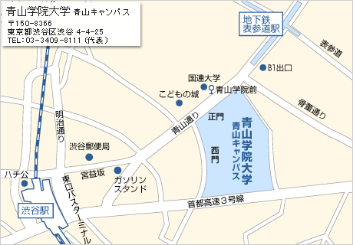
・ | JR山手線、東急線、京王井の頭線｢渋谷駅｣宮益坂方面の出口より徒歩約10分
・ | 地下鉄｢表参道駅｣B1出口より徒歩約5分

